جمعية المستقبل للثقافة والتنمية تنفذ عدة مشاريع مميزة وأخري أخي الكبير معلمي تمويل مبادرة الشارقة لدعم أطفال فلسطين حملة "سلام يا صغار" وإشراف معهد الأمل للأيتام
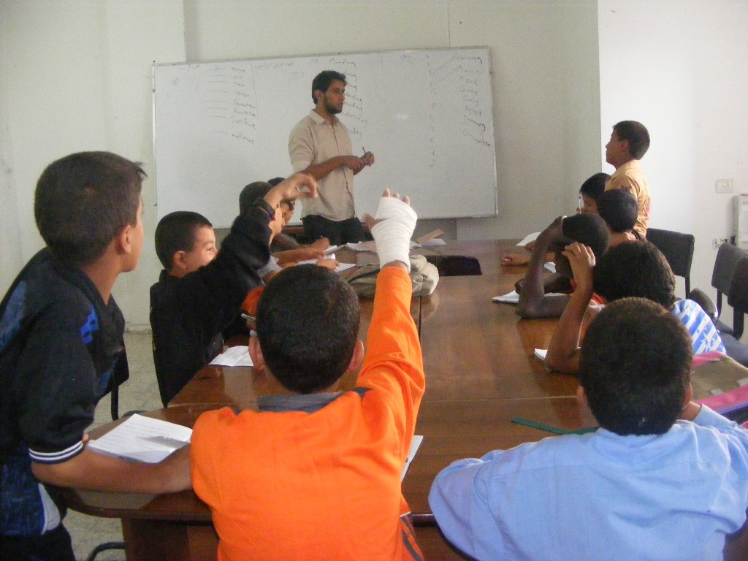
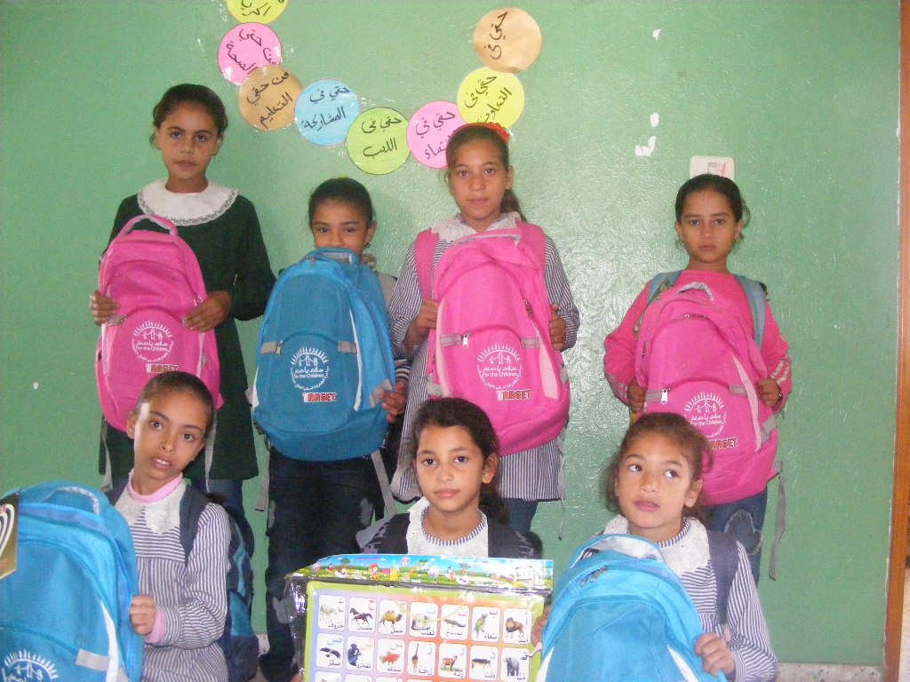
تتلخص مأساتي بين ظلم وقهر وحرمان .. أنا الطفل الفلسطيني تجولنا قليلا في شوارع مدينتنا نظرنا حولنا ورأينا لافتة تشير إلى "جمعية المستقبل للثقافة والتنمية"، دعانا الفضول إلى النظر عن قرب عن نشاطات تلك الجمعية وبدأت القصة.
زهور وزهرات كانوا جميعا ضحية لجرائم الجيش الإسرائيلي بحق أبناء شعبنا الفلسطيني ،منعوا في حقهم بالعيش مع أبائهم، في أعينهم بريق الغد المشرق الذي لم يستطع إرهاب دولة كاملة إطفائه.

جمعية المستقبل للثقافة والتنمية أخذت على عاتقها منذ بداية تأسيسها رعاية اليتيم الفلسطيني ، التي أدركت شعورهم وحاجاتهم ،لامست همومهم وأحلامهم .
جمعية ترعى الأيتام...ولكن بطريقة مختلفة!
تجري الجمعية نشاطاً فريداً من نوعه في مجتمعنا الفلسطيني والذي يستهدف شريحتين هم الأطفال الأيتام وطلبة الجامعات الذين يعانون من مشاكل مادية في تسديد مستحقات جامعاتهم.

حيث قامت هذه الجمعية بتغيير النظرة لكفالة الأيتام التي غالبا ما تقتصر على الدعم المادي فقط وإحياء عادات اجتماعية باتت دفينة من خلال المشاركة الجادة والعمل بروح الفريق الواحد.

مشاريع مميزة..."أخي الكبير"
ربما لا يتسع المجال للحديث عن فئة مهمشة بهذا القدر , ولأنهم الأيتام كان لابد من رسم ابتسامة على وجوههم التي أعياها فقد آبائهم وأمهاتهم , أيتام خلف الدهر بوجوههم خيوط أمل وألم .. أمل في أن يصل هؤلاء الى أهدافهم ..وألم مدقع يدق القلب حين تعود الذكريات لطرق عقولهم وخيالهم , لذلك كان لزاما أن نلفت الانتباه للوقفات الرائعة التي تجسدها بعض المؤسسات والجمعيات الخيرية التي تقدم أبسط الخدمات والمساعدات لهؤلاء الأيتام .

حاولت جمعية المستقبل للثقافة والتنمية أن تتصدر هذا الدور الرائد فهي جمعية خيرية نشأت بجهد شبابي خالص يؤمن ببناء راس المال الاجتماعي في محافظات قطاع غزة عموما ومحافظة رفح بشكل خاص , حيث عمدت هذه الجمعية على تقديم الخدمات للشباب من كلا الجنسين وتمكينهم وتطوير انفسهم في شتى المجالات من خلال تدشين برامج خاصة باتباع اساليب تنموية خاصة لمحاولة بناء جيل شاب قادر على التكيف مع المجتمع .

مشاريع مميزة
"أخي الكبير معلمي" احد المشاريع الذي قامت به الجمعية يجمع بين التعليم و الترفيه لتغيير الصورة التقليدية لكفالة الأيتام و ذلك بتسديد المستحقات المتراكمة على الطلاب المتخرجين من الجامعات الفلسطينية بحيث يمكنهم من الحصول على شهاداتهم ويكسبهم الخبرة في التعليم من خلال دورات تدريبية مقابل قيامهم برعاية مجموعة من التلاميذ الأيتام من حيث متابعة موادهم الدراسية و حالتهم النفسية .
ويعالج مثل هذا المشروع عدو مشاكل أهمها عدم توفر رعاية كافية للأطفال الأيتام نظرا لعدم توفر الأموال والخطط بعيدة المدى لدى مؤسسات و مراكز الرعاية عدم حصول الطلاب ذوي الدخل المحدود على شهاداتهم الجامعية بسبب الديون المترتبة عليهم لصالح الجامعة بالإضافة الى تراكم مستحقات الجامعات المتمثلة بأقساط الطلاب غير القادرين على سدادها.
أوجه الاستهداف
ويستهدف المشروع الأطفال الأيتام في مراحل التعليم الأساسي , وخريجو و طلبة الجامعات الذين يعانون من مشاكل مادية خاصة في التخصصات التربوية
ما يرمي اليه المشروع
وكأي مشروع تقوم به هذه الجمعية فان مجموعة من الأهداف تقع على رأسه لعل أهمها دعم الأيتام و المهمشين في مجال التعليم و الصحة النفسية , تحسين مستوى أداء الطلاب الأيتام في المراحل الأساسية و تحويلهم إلى طلبة متفوقين.
هذا بالإضافة إلى توفير مستلزمات الأيتام في التعليم الأساسي , و دعم مؤسسات رعاية الأيتام بشكل عام.
ميزة خاصة بالمشروع
ويمكن القول بأن هذا المشروع يعتبر أحد اهم المشاريع المميزة التي تقوم بها الجمعية نظرا لانه يتميز بسعيه لتغيير النظرة إلى كفالة الأيتام والتي لا تقتصر على دعم اليتيم بل تمتد الى مد جسور التواصل مع الاخرين , فمجرد الوقوف على آلام تلك الفئة يجعل من المهم دعمهم والوقوف معهم لتجاوز عقبات كأدى في وجوههم .
ومن أبرز نشاطات الجمعية التي تقوم بتقديمها لهؤلاء الأطفال منحهم فرص للتعبير عن آرائهم وتقديم يد العون لأسرهم وعائلاتهم والتركيز على التحصيل العلمي الجيد بمدارسهم من خلال الخطط المدروسة والمعد لها مسبقا وتوفير الكفاءات العلمية لتدريسهم إضافة إلى جو من المحبة والحنان لتحقيق الاستمرارية في التواصل .
وفي كلمة لرئيس مجلس الإدارة الأستاذ/أحمد ماضي أشار إلى أن الجمعية ليست الوحيدة على الساحة لكنها بنشاطاتها المتميزة جعلتها الأكثر قرباً من طموح العائلات المستهدفة.
كما أكد ماضي على سعيه لتحسين أوضاع هؤلاء الأيتام للعيش بكرامة في ظل التحديات الصعبة .
وفي حوارنا مع أم لطفلين انضموا للجمعية أشارت إلى أن ابنيها لاقوا من العناية والرعاية على المستويين التعليمي والترفيهي ما لم يحصلا عليه في المدرسة أو مؤسسات أخرى مشيدة بدور الإدارة والمدرسين في رفع المستوى التعليمي للأطفال،
ووجهت دعوى للجهات المعنية بكفالة اليتيم إلى زيادة الدعم المادي والنفسي لجمعيات كجمعية المستقبل والتي أصبحت تمثل لليتيم الحضن الدافئ والملاذ الأمن عوضا عن أب اغتالته يد العدة الغادر.
الشيخة جواهر بنت محمد القاسمي..شكر وعرفان!
وفي عدة لقاءات مع الطلبة وجهوا شكرهم إلى كل من ساهم في إنجاح هذا المشروع تحت مسمى "سلام يا صغار"الذي أدخل السرور على قلوبهم وأشعرهم بالأمان والثقة بمن حولهم .
ووجه مدير جمعية المستقبل وعدد من أمهات الأيتام الشكر لسمو الشيخة جواهر بنت محمد القاسمي حرم صاحب السمو حاكم امارة الشارقة، وذلك لما كان لها من دور بارز في إنجاح نشاطات الجمعية ومشروع"سلام يا صغار" بالذات كما وجه بالشكر إلي معهد الأمل الأيتام وخاص طاقم المشروع .
وتوجه مجموعة من الطلبة بخالص الشكر والعرفان لسمو الشيخة جواهر سائليين الله عز وجل ان يتقبل منها، كما بينوا أنهم بحاجة إلى مجموعة من أجهزة الحواسيب وذلك لحاجتهم الملحة لها في دراستهم ونظرا لحالة التقدم التكنولوجي الذي نحياه والتي كان لابد لهم أن يواكبوه.

